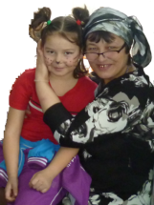

**Кондиякова**

**Ася**

**Чиндат**

**2013**

Директор Забродин А.П.

МБОУ «ЧООШ» _______________

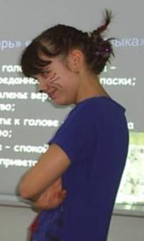

**Мадюшина Елизавета**

**Чиндат**

**2013**

Директор Забродин А.П.

МБОУ «ЧООШ» _______________